Symfony

https://symfony.com/doc/master/index.html

https://openclassrooms.com/courses/developpez-votre-site-web-avec-le-framework-symfony

Présentation générale

→ Structure des dossiers
/app = config
/bin = exécutables
/src = toutes les sources
/tests = les tests de l’appli
/var = fichier créés durant le fonctionnement de symfony = logs, cache, …
/vendor = toutes les bibliothèques
/web = fichiers destinés aux visiteurs
(devrait être le seul répertoire accessible aux visiteurs – à configurer)

→ plusieurs environnements :
- dev → controleur frontal = /web/app_dev.php
- prod → controleur frontal = /web/app.php
→ logs dans var/logs/prod.log

Le controleur frontal lance le kernel (boite noire symfony dans /vendor)
(gère les erreurs, toolbar en bas d’écran (géré si </body> présent dans la vue), …)

→ Parcours d’une requete dans symfony :
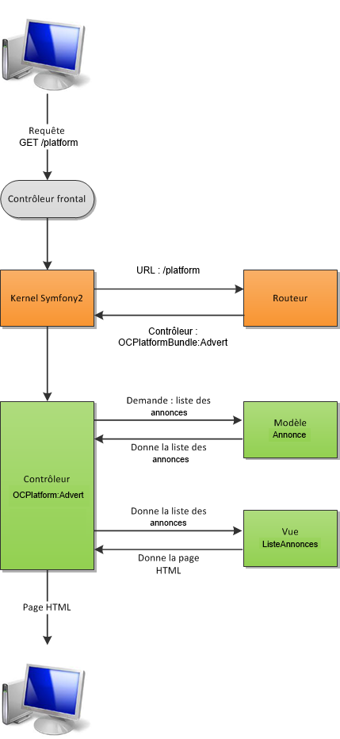

Astuces à connaître :

→ Barre de debug en bas d’écran (mode dev)
(uniquement pour vue (avec balise </body>)
accès à différentes infos : nom du controlleur + méthode, optimisation, …

→ Vider le cache (en cas d’erreurs bizarres) :
Le cache est constitué de fichiers PHP prêts à être exécutés, contenant tout le nécessaire pour faire tourner Symfony sous une forme plus rapide.

- En mode « prod », c'est simple, Symfony ne regénère jamais le cache. Cela lui permet de ne faire aucune vérification sur la validité du cache (ce qui prend du temps), et de servir les pages très rapidement à vos visiteurs. La solution : vider le cache à la main à chaque fois que vous faites des changements. Cela se fait grâce à la commandephp bin/console cache:clear --env=prod.
- En mode « dev », c'est plus simple. Lorsque vous modifiez votre code, Symfony reconstruit une bonne partie du cache à la prochaine page que vous chargez. Donc pas forcément besoin de vider le cache. Seulement, comme il ne reconstruit pas tout, il peut parfois apparaître des bugs un peu étranges. Dans ce cas, un petitphp bin/console cache:clearrésout le problème en trois secondes !

→ problèmes d'accents ? Faites attention à bien définir l'encodage de vos templates en UTF-8 sans BOM.

→ indentation en yaml = 4 espaces par niveau

→ Un peu de nettoyage
Avec tous les éléments générés par Symfony lors de la création du bundle et les nôtres, il y a un peu de redondance. Vous pouvez donc supprimer joyeusement :
- Le contrôleurController/DefaultController.php;
- Le répertoire de vuesResources/views/Default;
- La route oc_platform_homepage dansResources/config/routing.yml.
Supprimez également tout ce qui concerne le bundleAppBundle, un bundle de démonstration intégré dans la distribution standard de Symfony2 et dont nous ne nous servirons pas :
- Le répertoire src/AppBundle ;
- La ligne 19 du fichier app/AppKernel.php, celle qui active le bundle : new AppBundle\AppBundle() ;
- Les lignes 5 à 7 du fichier app/config/routing.yml, celles qui importent le fichier de route du bundle AppBundle (app: resource: "@AppBundle/Controller/" type: annotation").
- Les lignes 17 à 35 du fichier app/config/services.yml.

Schéma de développement sous Symfony

Les bundles (=brique de l’application)
Une application est découpée en bundles.
un bundle regroupe tout (modèles, controlleur, vues, css, javascript, …) ce qui concerne une fonctionnalité. Ex : un bundle Utilisateur, un bundle Blog qui devront communiquer ensemble. Il peut etre réutilisé dans d’autres applications.
Bundles tout prets : http://knpbundles.com/

→ Structure d’un bundle
(des répertoires peuvent être ajoutés) :
(la structure peut être différente suivant les versions de symfony)
/Controller → Contient vos contrôleurs
/DependencyInjection → Contient des informations sur votre bundle (chargement automatique de la configuration par exemple) /Entity → Contient vos modèles
/Form → Contient vos éventuels formulaires
/Resources
– /config → Contient les fichiers de configuration de votre bundle
(nous placerons les routes ici, par exemple)
– /public → Contient les fichiers publics de votre bundle :
fichiers CSS et JavaScript, images, etc.
– /views → Contient les vues de notre bundle, les templates Twig

→ Pour créer un bundle :

php bin/console generate:bundle
(php bin/console lance le moteur de php qui exécute le fichier bin/console)

→ définir
- Réutilisable : yes/no
- Nom du namespace :
. un préfixe qui représente le propriétaire du bundle ‘\’
. le nom de sa fonctionnalité
. le suffixe ‘Bundle’
- Nom du bundle = nom du namespace sans \
- destination : /src
- format de config : annotations / yaml/ xml / php

→ Actions :
- génére l’arborescence du bundle
- crée nom du bundle.php à la racine du répertoire
- enregistre le bundle auprés du kernel : fichier app/AppKernel.php
- enregistre les routes du bundle :
(src/nom du bundle/Resources/config/routing.yml
dans le routeur :
(app/config/routing.yml)

Le routeur

→ fonctionnement du routeur
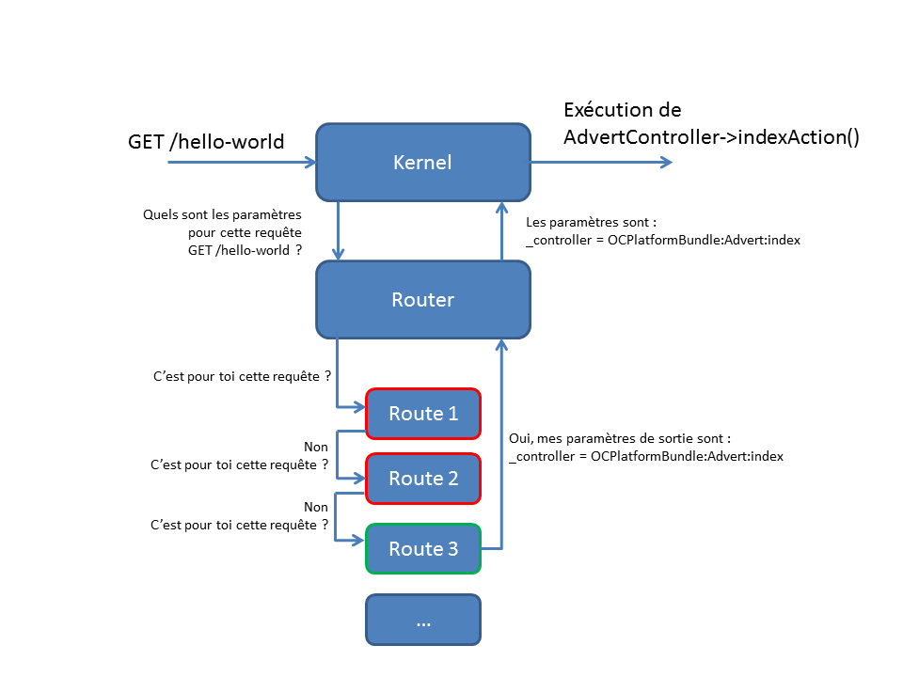

→ ajouter une route
dans src/OC/PlatformBundle/Resources/config/routing.yml

hello_the_world:
path: /hello-world
defaults: { _controller: NomBundle:Nom1:Nom2 }

Nom1 : controlleur → /src/NomBundle/Controller/Nom1Controller.php
Nom2 : Méthode → function Nom2Action()
(le suffixe Action permet de distinguer les méthodes qui sont
accessibles depuis le noyau symfony = méthodes accédées par une route)

→ Route avec paramètre
(les paramètres doivent être définis avec les memes noms, comme paramètres d’entrée dans la méthode du controlleur. Ils sont séparés par / ou . → la valeur d’un paramètre ne doit donc pas contenir de / ou .)
oc_platform_view_slug:
path: /platform/{year}/{slug}.{format}
defaults:
_controller: OCPlatformBundle:Advert:viewSlug

→ Route avec paramètre et controles sur parametres :
- year : numérique (regex)
- format possible : html ou xml (si pas renseigné = html)

oc_platform_view_slug:
path: /platform/{year}/{slug}.{format}
defaults:
_controller: OCPlatformBundle:Advert:viewSlug
format: html
requirements:
year: \d{4}
format: html|xml

defaults indique les valeurs par défaut des paramètres (paramètres systemes ou paramètres utilisateur)
Paramètres systemes :
_controller
_ format (format de la réponse : xml, html, …)
_ locale (langage : accès à des fichiers de traduction)

→ Définition d’une route par annotation directement dans le controlleur :
/**
* @Route("/product/{id}", name="product_show")
*/

→ Renvoyer sur une autre route (génération d’une url)
$url = $this->get('router')->generate(
'oc_platform_view', // 1er argument : le nom de la route
array('id' => 5) // 2e argument : les valeurs des paramètres
);

// pour récupérer l’url globale (avec http ...)
$url = $this->get('router')->generate('oc_platform_home', array(), UrlGeneratorInterface::ABSOLUTE_URL);

// à partir d’une vue twig
<a href="{{ path('oc_platform_view', { 'id': advert_id }) }}">
Lien vers l'annonce d'id {{ advert_id }}
</a>
Pour générer l’adresse globale, utiliser url() au lieu de path()

Controller

→ créer le fichier controller src/NomBundle/Controller/Nom1Controller.php
<?php
namespace OC\PlatformBundle\Controller;

use Symfony\Component\HttpFoundation\Response;

class AdvertController
{
// 1er cas
public function indexAction()
{
return new Response("Notre propre Hello World !");
}

// OU 2ecas pour retourner une vue :

public function indexAction()
{
$content = $this
->get('templating')
->render('NomBundle:Nom1:nomVue.html.twig');

return new Response($content);
}

// OU 3e cas pour faire une redirection sur une autre route :

public function indexAction()
{
$url = $this->get('router')->generate('oc_platform_home');

return new RedirectResponse($url);
}

}

Une méthode Action retourne un objet Response (voir page précédente) ( Symfony\Component\HttpFoundation\Response).

- 1er cas : avec juste un message de type texte
- 2eme cas : avec une vue :
la syntaxe $this→get(‘templating’) dans un controlleur permet d’accéder à des services (ici le service templating qui retourne un objet templating qui permet d’accéder à une vue grace à la méthode render de l’objet templating).
→ On peut raccourcir avec
return $this->render('OCPlatformBundle:Advert:view.html.twig', array(
'id' => $id,
'tag' => $tag,
));
avec passage en paramètre de id et tag dans un array.
- 3eme cas : avec une redirection sur une autre route :
→ on peut raccourcir avec :
return $this->redirectToRoute('oc_platform_home');

https://openclassrooms.com/courses/developpez-votre-site-web-avec-le-framework-symfony/les-controleurs-avec-symfony

→ Création par les outils symfony (version 4.0)

- php bin/console make:Controller NomclasseController
→ crée une vue par défaut : /templates/Nomclasse/index.html.twig
→ crée un controlleur par défaut : /src/Controller/NomclasseController.php
avec une route définie par annotation (autre facon de définir des routes),
retourne la vue ‘product’ avec parametre
/**
* @Route("/product", name="product")
*/
public function index()
{
return $this->render('product/index.html.twig', [
'controller_name' => 'ProductController',
]);
}

Vues

→ utilisation du moteur de template twig :
src/NomBundle/Resources/View/Nom1Controller/Nomvue.html.twig :
<!DOCTYPE html>
<html>
<head>
<title>Bienvenue dans Symfony2 !</title>
</head>
<body>
<h1>{{ titre_page }}</h1> // titre_page = parametre
<ul id="navigation">
{% for item in navigation %} // navigation = parametre
<li><a href="{{ item.href }}">{{ item.titre }}</a></li>
{% endfor %}
</ul>
</body>
</html>

équivalent php :
<!DOCTYPE html>
<html>
<head>
<title>Bienvenue dans Symfony2 !</title>
</head>
<body>
<h1><?php echo $titre_page; ?></h1>

<ul id="navigation">
<?php foreach ($navigation as $item) { ?>
<li>
<a href="<?php echo $item->getHref(); ?>"><?php echo $item->getTitre(); ?></a>
</li>
<?php } ?>
</ul>
</body>
</html>

Validator

https://symfony.com/doc/current/validation.html

→ ConstraintViolationList :
.message = message d’erreur
.propertyPath = Nom de la zone en erreur
.invalidValue = valeur de la zone en erreur

.messageTemplate = message d’erreur avec variable
.cause = ?

→ Contrainte applicable sur
1/ propriétés
2/Méthode qui commence par get, is ou has.
3/ une classe entiere : exemple : la contrainte callback

→ @Assert/Valid :
pour valider un objet inclus dans un autre
- ne fonctionne pas → l’objet doit exister (faire un new)

→ notion de groupe de validation :

1/ group Default = toutes les contraintes qui n’ont pas de groupe

2/ group Nomclasse ~ group default sauf :
- si objet défini dans la classe avec contrainte valid :
→ validation avec groupe Default vérifie groupe Default sur sous- objet.
→ validation avec groupe Nomclasse vérifie groupe Nomclasse sur
sous-objet
-

- group définis - ex ‘superieur5’:
* @Assert\GreaterThanOrEqual(5,groups={"superieur5"})

Le validate lancé sans groupe vérifie uniquement les contraintes sans groupe :
$errors = $validator->validate($product);

Le validate lancé avec un (des) groupe vérifie uniquement les contraintes du (des) groupes indiqués :
- uniquement le groupe superieur7
$errors = $validator
-> validate($product,null,['superieur7']);
- le groupe superieur7 et toutes les contraintes sans groupe (class Product)
$errors = $validator->
validate($product,null,['superieur7','Product']);

Doctrine
https://symfony.com/doc/4.0/doctrine.html (version 4.0 / 3.4)
(sf = alias pour php bin/console)
php bin/console → donne toutes les commandes symfony (à taper à la suite)

Creation d’un projet
Dans Workspace/Sites/vhosts
composer create-project symfony/website-skeleton testprj

cd Workspace/Sites/vhosts/testprj
composer install
composer require symfony/web-server-bundle --dev → installe un serveur
sf server:run → lance le serveur
→ http://localhost:8000/product
composer require symfony/orm-pack → installe orm (doctrine)
composer require symfony/maker-bundle --dev → installe ???
modifier fichier .env pour déclarer la bdd :
DATABASE_URL=pgsql://isabelle@127.0.0.1:5432/testprj
+ modif d’un autre fichier – lequel ?

sf doctrine:database:create → crée la bdd
psql template1 → rentre dans postgreSql

Création d’une entité

- php bin/console make:entity → crée / src / Entity / Nomclasse.php (propriétés + getters/setters )
(creation ou modif) → crée / src / Repository / NomclasseRepository.php
- php bin/console make:entity --regenerate → regénère les getters/setters si on fait les modifs
directement dans le fichier Nomclasse.php

- php bin/console make:migration → crée le fichier / Migrations / …… .php

- php bin/console doctrine:migrations:migrate → Fait les modifs dans la bdd

Création d’un controller
- php bin/console make:Controller NomclasseController
→ crée une vue par défaut : /templates/product/index.html.twig
→ crée un controlleur par défaut : /src/Controller/NomclasseController.php
avec une route définie par annotation,
retourne la vue ‘product’ avec parametre
/**
* @Route("/product", name="product")
*/
public function index()
{
return $this->render('product/index.html.twig', [
'controller_name' => 'ProductController',
]);
}
Outils de query
Doctrine Query Language (=SQL) $entityManager→createQuery( …
Doctrine’s Query Builder $repository→createQueryBuilder( …

Relations
dans make:entity, définir le type de champ = relation

Type de relation :
- oneToMany / ManyToOne
Rajoute une clé étrangère du coté Many dans la base
Rajoute un array du coté One (si demandé) dans l’entité
- ManyToMany

géré par
- annotation dans l’entité
- ou fichier yaml / src/Resources/config/doctrine/Nomclasse.orm.yml
- ou fichier xml / src/Resources/config/doctrine/Nomclasse.orm.xml

Doctrine

https://symfony.com/doc/3.4/doctrine.html

0 – Déclaration de la bdd

1 – Mapping des entités
Le mapping est fait par l’utilisation de metadata = ensemble de règles
3 formats différents :

a – xml :

<!-- src/AppBundle/Resources/config/doctrine/Product.orm.xml -->
<?xml version="1.0" encoding="UTF-8" ?>
<doctrine-mapping xmlns="http://doctrine-project.org/schemas/orm/doctrine-mapping"
xmlns:xsi="http://www.w3.org/2001/XMLSchema-instance"
xsi:schemaLocation="http://doctrine-project.org/schemas/orm/doctrine-mapping
http://doctrine-project.org/schemas/orm/doctrine-mapping.xsd">

<entity name="AppBundle\Entity\Product" table="product">
<id name="id" type="integer">
<generator strategy="AUTO" />
</id>
<field name="name" type="string" length="100" />
<field name="price" type="decimal" scale="2" />
<field name="description" type="text" />
</entity>
</doctrine-mapping>

Pour un exemple plus poussé incluant la gestion de relations :
/redpill/src/Eliberty/RedpillBundle/Resources/config/doctrine/Contact.orm.xml

b – yaml :

# src/AppBundle/Resources/config/doctrine/Product.orm.yml
AppBundle\Entity\Product:
type: entity
table: product
id:
id:
type: integer
generator: { strategy: AUTO }
fields:
name:
type: string
length: 100
price:
type: decimal
scale: 2
description:
type: text

b – annotations directement dans la classe de l’entité :

// src/AppBundle/Entity/Product.php
namespace AppBundle\Entity;

use Doctrine\ORM\Mapping as ORM;

/**
* @ORM\Entity
* @ORM\Table(name="product")
*/
class Product
{
/**
* @ORM\Column(type="integer")
* @ORM\Id
* @ORM\GeneratedValue(strategy="AUTO")
*/
private $id;

/**
* @ORM\Column(type="string", length=100)
*/
private $name;

/**
* @ORM\Column(type="decimal", scale=2)
*/
private $price;

/**
* @ORM\Column(type="text")
*/
private $description;
}

http://docs.doctrine-project.org/projects/doctrine-orm/en/latest/reference/basic-mapping.html
2 – Accès à une entité grace au super objet de doctrine = repository

a – Instancier l’objet repository :
$repository = $this→getDoctrine()→getRepository(Product::class);
b – Utiliser les méthodes find()

1  2  3  4  5  6  7  8  9  10  11  12  13  14 | $repository = $this->getDoctrine()->getRepository(Product::class);  // looks for a single product by its primary key (usually "id")  $product = $repository->find($productId);  // dynamic method names to find a single product based on a column value  $product = $repository->findOneById($productId);  $product = $repository->findOneByName('Keyboard');  // dynamic method names to find a group of products based on a column value  $products = $repository->findByPrice(19.99);  // finds *all* products  $products = $repository->findAll();

1  2  3  4  5  6  7  8  9  10  11  12 | $repository = $this->getDoctrine()->getRepository(Product::class);  // looks for a single product matching the given name and price  $product = $repository->findOneBy(  array('name' => 'Keyboard', 'price' => 19.99)  );  // looks for multiple products matching the given name, ordered by price  $products = $repository->findBy(  array('name' => 'Keyboard'),  array('price' => 'ASC')  );

3 – Création, modification ,suppression d’une entité grace au super objet de Doctrine = entityManager

a - Instancier le super objet de doctrine = entityManager :
entityManager = $this->getDoctrine()->getManager();
ou
function truc(EntityManagerInterface $entityManager)

b – création : créer l’objet et le rattacher à entity manager
$entityManager→persist($product); // entityManager prend en compte ce nouvel enreg

c – Modification : Accéder à l’objet avec le repository et modifier des propriétés à l’aide des setters

d – Supprimer : Accéder à l’objet avec le repository et le supprimer
$entityManager->remove($product);

e - mettre à jour toutes les modifs (création, update, delete) dans la bdd
$entityManager->flush();
Si l’exécution du flush produit une erreur, une exception est lancée : Doctrine\ORM\ORMException

Exemple : création d’un produit

// src/AppBundle/Controller/DefaultController.php

// ...
use AppBundle\Entity\Product;
use Symfony\Component\HttpFoundation\Response;
use Doctrine\ORM\EntityManagerInterface;

public function createAction()
{
// you can fetch the EntityManager via $this->getDoctrine()
// or you can add an argument to your action: createAction(EntityManagerInterface $entityManager)
$entityManager = $this->getDoctrine()->getManager();

$product = new Product();
$product->setName('Keyboard');
$product->setPrice(19.99);
$product->setDescription('Ergonomic and stylish!');

// tells Doctrine you want to (eventually) save the Product (no queries yet)
$entityManager->persist($product);

// actually executes the queries (i.e. the INSERT query)
$entityManager->flush();

return new Response('Saved new product with id '.$product->getId());
}

// if you have multiple entity managers, use the registry to fetch them
public function editAction()
{
$doctrine = $this->getDoctrine();
$entityManager = $doctrine->getManager();
$otherEntityManager = $doctrine->getManager('other_connection');
}

SONATA

https://sonata-project.org/bundles/admin/3-x/doc/getting_started/installation.html

A - Installation

B - Créer un admin

1- Créer une entité / model :
- Ex: /redpill/src/Eliberty/RedpillBundle/Entity/Contact.php
<?php
namespace Eliberty\RedpillBundle\Entity;
use Eliberty\RedpillBundle\Model\Contact as BaseContact;

+
- Ex : /redpill/src/Eliberty/RedpillBundle/Model/Contact.php

- pour créer le schéma de l’entité
bin/console doctrine:schema:create

2 – Créer un admin :

→ dans /redpill/src/Eliberty/RedpillBundle/Admin/ ex :ContactAdmin.php
class ContactAdmin extends BaseAdmin (qui lui-meme extends AbstractAdmin)

- protected function configureFormFields(FormMapper)
définit les champs utilisés dans l’écran Visu/saisie
ex : $formMapper→ add(‘lastname’,TextType::class) ;

- protected function configureDatagridFilters(DatagridMapper)
définit les filtres et sort utilisés dans l’affichage de la liste des entités
ex : $datagridMapper→add(‘lastname’) ;

- protected function configureListFields(ListMapper)
définit les champs affichés dans la liste
ex : $listMapper→ addIdentifier(‘lastname’) ; champ avec lien sur écran Visu/saisie
$listMapper→ add(‘firstname’) ;

- protected function configure ListActions() ???

- protected function configureRoutes(RouteCollection) ???

→ Enregistrer la nouvelle classe + route :
dans /redpill/src/Eliberty/RedpillBundle/Resources/config/admin_sonata.yml
( importé dans /redpill/src/Eliberty/RedpillBundle/Resources/config/services.yml)

# Entities or Documents managed by Sonata
rp.admin.contact:
class: Eliberty\RedpillBundle\Admin\ContactAdmin
arguments: [~, Eliberty\RedpillBundle\Entity\Contact, RedpillBundle:Console\ContactCRUD, "@rp.webinstance_identity" ]
tags:
- { name: sonata.admin, manager_type: orm, label_catalogue: "rp_sonata", label: "rp.sonata.dashboard.contact", label_translator_strategy: "sonata.admin.label.strategy.underscore", show_mosaic_button: false}
calls:
- [ setBaseRoutePattern, ['admin/contacts']]
- [ setAclName, ['Contact']]
- [ setElementName, ['Contact']]
- [ setTranslationDomain, ['rp_entity']]
- [ setWebinstanceFilterable, [false]]
- [ setTemplate, [ 'edit', 'RedpillBundle:Console/ContactCRUD:edit.html.twig' ]]
- [ setRedpillEditRoute, ['rp_console_contacts_edit']]
- [ setHeadStyles, [['/bundles/redpill/css/console/contact/contact.css']]]
- [ setBottomJavascripts, [ ['/bundles/redpill/js/console/contact/contact.js']]]
- [ hideListActions, []]

...
→ Enregistrer la route
...

